LM1875功放电路
LM1875功率较TDA2030及TDA2009都为大，电压范围为16～60V。不失真功率为20W（THD=0.08%），THD=1%时，功率可达40W（人耳对THD<10%一下的失真没什么明显的感觉），保护功能完善。笔者是一个不错的选择。
其接法同TDA2030相似，也有单双电源两种接法。
1.单电源接法图：
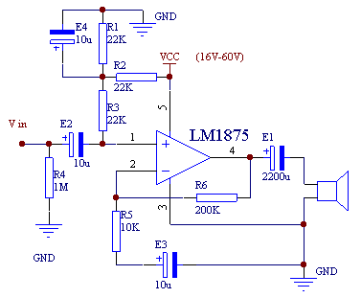
2.双电源的接法如图：
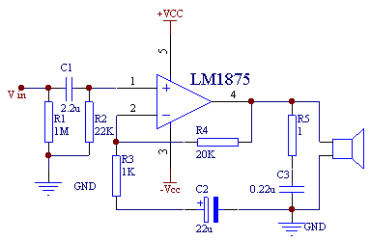
作者：林水潮

